**深圳市前海蛇口自贸区医院**

**竞争性谈判文件**

**项目名称: 集装箱式更衣室、库房、休息室及夜班值班室**

**谈判编号：JJTP-L-2022-7-2**

**招标采购办公室**

**2022年7月**

根据《深圳经济特区政府采购条例》的规定，经深圳市前海蛇口自贸区医院招评标委员会研究决定，对我院以下项目进行竞争性谈判。

**一、谈判编号**：JJTP-L-2022-7-2

**二、谈判项目名称及数量：** 集装箱式更衣室、库房、休息室及夜班值班室 共5台

1. **预算总价：** 3.5万元/台、 17.5万元/5台
2. **资质要求:**
3. 供应商必须具有独立法人资格，《营业执照》、《税务登记证》、《组织机构代码证》或“三证合一”的《营业执照》（提供相关证明扫描件，原件备查）；

**注**：**供应商若提供虚假资料一旦被查实，则可能面临被取消本项目中标资格、列入不良行为名单内、并三年内禁止参与本院任何有关招标项目。**

1. **配置要求：**每个长约2.0-2.5米，宽约1.6-2.2米。内置空调、桌椅、储物柜、紫外线等消杀设备，可免费按现场需求改装。
2. **附核酸门诊示意图：**

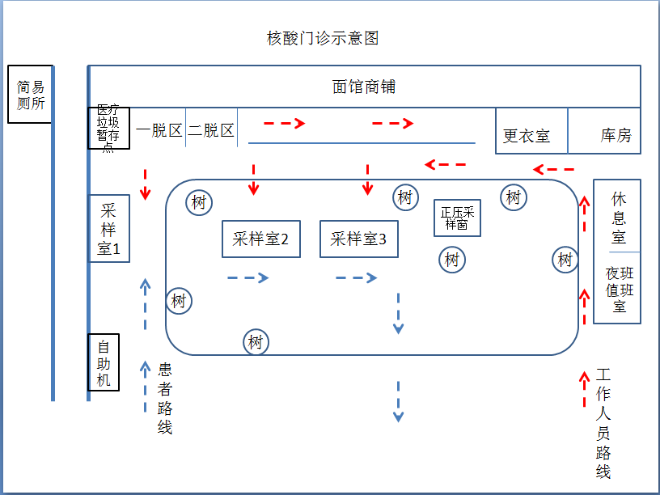

1. **商务条款:**
2. **质量要求**：产品必须符合现行的国家标准或国际标准**。**
3. **交货要求**：**需现货，谈判成交后2天内到货。**交货地点，采购人指定地点。
4. **报价：**应包括产品成本、运输费及税金等所有费用。
5. **售后服务：**供货产品若出现质量问题或不符合使用要求，供货人须无条件予以更换或退货，并且采购人有权终止本项目，供货人赔偿相应的经济损失**。**
6. **结算方式**：按采购人财务科规定的付款方式。
7. **文件要求：**

**（一）第一部分**

1. 《营业执照》、《税务登记证》、《组织机构代码证》或“三证合一”的《营业执照》（提供相关证明扫描件加盖公章，原件备查）；

**（二）第二部分**

1. 供应商的企业法定代表人证明书及授权委托人注明书；
2. 供应商的法定代表人及授权委托人的公民身份证；

**（三）第三部分**

1. 必须提供产品彩页或产品说明书复印件加盖公章，能证明具有所要求的参数；
2. 承诺参与本项目投标前三年内，在经营活动中没有重大违法记录，以及参与本项目政府采购活动时不存在被有关部门禁止参与政府采购活动且在有效期内的情况（详见附表1）；

**（四）第四部分**

1. 采购方要求的其它材料或谈判方补充的其它材料；
2. 供应商须编制投标文件“正本”1份和“副本”2份，标明“投标文件正本”和“投标文件副本”标书封面须注明投标产品名称和投标单位全称，标书正本的每页须加盖投标单位公章，密封后加盖骑缝章递交。

**注：以上材料复印件须清晰，加盖投标单位公章，法人代表授权书须有法人代表签名。若以上材料未能全面提供以至影响评标结果，后果自负。**

1. **谈判文件提交时间**：2022年7月25日（上午8:00-11:00）过期概不接受。
2. **文件及报价（电子版及纸质版）提交要求：**
3. **电子版文件提供U盘，不接受光盘.**
4. **电子版内容：谈判文件PDF电子版、报价表Word及PDF电子版.**
5. **谈判文件及报价电子版必须与纸质文件一致，电子版跟纸质报价可装订一起单独密封。**
6. **谈判会议时间**：2022年7月25日14:30
7. **谈判地点：**深圳市南山区南海大道1067号科技大厦北座3楼会议室。
8. **竞争性谈判原则: 满足参数需求，价格最低者为供应商。**
9. **结算方式：**按财务科规定的付款方式。
10. **谈判文件解释权归深圳市前海蛇口自贸区医院评标委员会**。
11. **报价表（单独密封与文件一起递交）。**

开标一览表

深圳市前海蛇口自贸区医院：

经研究了招标邀请函后，我们对 项目，投标报价如下（人民币报价、单位：元）

|  |  |  |
| --- | --- | --- |
| 项目名称 | 数量/单位 | 总价(元) |
| 集装箱式更衣室 | 5/台 |  |
| 集装箱式库房 |
| 集装箱式休息室 |
| 集装箱式夜班值班室 |

单位名称：

单位盖章：

签名：

年 月 日

**注：报价表必须单列密封；**

**附表1：**

**承诺函**

致：深圳市前海蛇口自贸区医院

我单位承诺：

1.我单位本招标项目所提供的货物或服务未侵犯知识产权。

2.我单位参与本项目投标前三年内，在经营活动中没有重大违法记录。

3.我单位参与本项目政府采购活动时不存在被有关部门禁止参与政府采购活动且在有效期内的情况。

4.我单位具备《中华人民共和国政府采购法》第二十二条第一款规定的六项条件。

5.我单位未被列入失信被执行人、重大税收违法案件当事人名单、政府采购严重违法失信行为记录名单。

6.我单位参与该项目投标，严格遵守政府采购相关法律，不造假，不围标、串标、陪标。我单位已清楚，如违反上述要求，投标将作无效处理，被列入不良记录名单并在网上曝光，同时将被提请政府采购主管部门给予一定年限内禁止参与政府采购活动或其他处罚。

7.我单位如果中标，做到守信，不偷工减料，依照本项目招标文件需求内容、签署的采购合同及本单位在投标中所作的一切承诺履约。我单位对本项目的报价负责，中标后将严格按照本项目招标文件需求、签署的采购合同及我单位在投标中所作的全部承诺履行。

我单位清楚，若以“报价太低而无法履约”为理由放弃本项目中标资格时，愿意接受主管部门的处理处罚。若我单位中标本项目，我单位的报价明显低于其他投标人的报价时，我单位清楚，本项目将成为重点监管、重点验收项目，我单位将按时保质保量完成，并全力配合有关监管、验收工作；若我单位未按上述要求履约，我单位愿意接受主管部门的处理处罚。

8.我单位已认真核实了投标文件的全部内容，所有资料均为真实资料。我单位对投标文件中全部投标资料的真实性负责，如被证实我单位的投标文件中存在虚假资料的，则视为我单位隐瞒真实情况、提供虚假资料，我单位愿意接受主管部门作出的行政处罚。

9.我单位承诺中标后项目不转包，未经采购人同意不进行分包。

10.我单位保证，其所提供的货物通过合法正规渠道供货，在提供给采购人前具有完全的所有权，采购人在中华人民共和国使用该货物或货物的任何一部分时，不会产生因第三方提出的包括但不限于侵犯其专利权、商标权、工业设计权等知识产权和侵犯其所有权、抵押权等物权及其他权利而引发的纠纷；如有纠纷，我单位承担全部责任。

11.我单位保证，若所投货物涉及《财政部生态环境部关于印发节能产品政府采购品目清单的通知》（财库〔2019〕19号）列明的政府采购强制产品，则所投该产品符合节能产品的认证要求。

以上承诺，如有违反，愿依照国家相关法律法规处理，并承担由此给采购人带来的损失。

投标单位（投标人）名称：

年 月 日

**注：根据《中华人民共和国政府采购法实施条例》第十九条规定：政府采购法第二十二条第一款第五项所称重大违法记录，是指供应商因违法经营受到刑事处罚或者责令停产停业、吊销许可证或者执照、较大数额罚款等行政处罚。**